ІІ.1. Паметта като ресурс на ОС. Видове памет.

Йерархична организация на паметта

1. Паметта като ресурс на ОС. Йерархична организация
В съвременните компютри съществува ейрархична организация на паметта, т.е. паметта е организирана на няколко нива – външна памет, основна памет, кеш памет и регистри (фиг. 1).

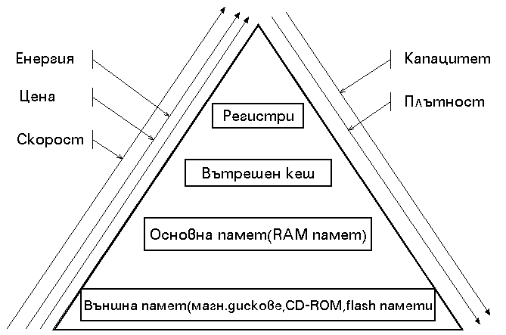
Фиг. 1. Йерархична организация на паметта и връзка между нивата й

Външната памет служи за продължително съхраняване на програми и данни, които в определен момент може да се прехвърлят в реалната памет. Външната памет се организира върху различни машинни носители (магнитни дискове, дискети, оптически дискове и др.). Централният процесор (ЦП) не може директно да използва инструкциите и данните от външната памет, те трябва предварително да се прехвърлят в основната памет.
Основната (RAM, реална, процесорна, първична) памет представлява набор от адресируеми клетки, достъпни за програми, написани на машинен език. В основната памет се намират програми и данни, достъпът до които се осъществява чрез специален механизъм за формиране на адреси. Независимо от използваната елементна база паметта от този тип е непосредствено достъпна за процесора за запис и четене на информация. За да може ЦП да работи с една програма нейните команди и необходимите данни трябва да се намират в основната памет.
Кеш паметта е високоскоростна памет, която работи като буфер между основната памет и ЦП. Тази памет влияе пряко върху увеличаването на производителността на КС. Текущата част на програмата се разполага в кеша, което позволява тя да се изпълни много по–бързо, отколкото, ако се намира в реалната памет. Кеш–паметта обаче е все още много по–скъпа от основната и затова се в компютрите се прилагат памети с относително по-малък обем.
ЦП може да се обръща директно към съхраняваните в основната памет и в кеш–паметта програми и данни. Времената за достъп до кеша са от порядъка на няколко процесорни цикъла и това определя високата й ефективност.
Когато изпълнява една програма системата премества данни нагоре и надолу до ейрархията на паметта. При компютърни обработки в кеша се съхранява подмножество от съдържанието на основната памет. Между кеша и основната памет данните се предават в единици с фиксиран размер, наречени блокове (фиг. 2). Блокът в кеш-паметта се нарича линия.
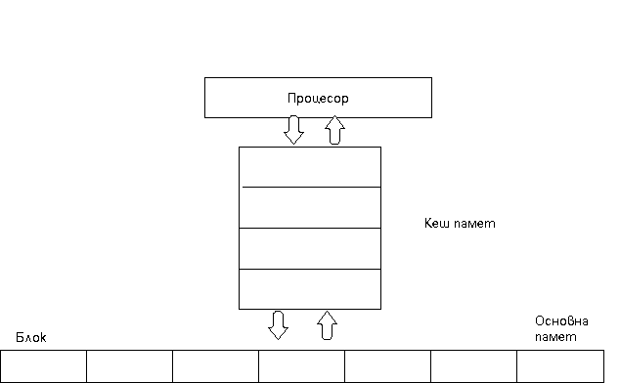
Фиг. 2 Предназначение на кеш паметта

Регистрите са най–бързите елементи. Техния брой е обикновено 64 и четенето и записването от тях се извършва за един цикъл. Но в същото време регистрите имат и някои негативни страни, като:
- най–ниска плътност;
- най–висока стойност за съхраняването на 1 бит информация;
- най–голяма консумация на енергия;
- базират се на най–топлоотделящите технологии за елементи, съхраняващи данни в компютърните системи.

Организацията и управлението на паметта на дадена КС е един от най-важните фактори, определящи построяването на дадена ОС. Под организация на паметта трябва да се разбира начинът на използването й. Стратегията за управление на паметта определя как ще се работи с паметта при нейната конкретна организация.

Паметта на компютъра може да се класифицира по различни показатели. От гледна точка на ОС паметта е физическа (реална, оперативна) и виртуална. За непосредственото изпълнение на програма или обръщение към данни е необходимо те да са разположени във физическата памет.

